Открытый урок по математике в 1 классе

Присчитывание и отсчитывание по 3

Математика 1 класс

Тема урока. Присчитывание и отсчитывание по 3.
Технологии: игровая технология, здоровьесберегающая, технология проблемного обучения.
Формы организации: фронтальная, индивидуальная, работа в паре, в группе.
Тип урока: урок закрепления знаний.
Цель урока: в результате практических действий и наблюдений закреплять умения выполнять сложение и вычитание вида +3, -3; в ходе практической деятельности учить понимать и строить простые модели в форме схематических рисунков, математических понятий и использовать их при решении текстовых задач; совершенствовать вычислительные навыки, умение работать в паре, развивать логическое мышление, внимание, графические навыки, математическую речь, воспитывать познавательный интерес к предмету через использование нестандартных форм и методов обучения, культуру поведения на уроке.
Формируемые универсальные учебные действия
Личностные:
- положительное отношение к изучению предмета математики;
- способность к самооценке на основе критерия успешности учебной деятельности.
Регулятивные:
- умение принимать и сохранять учебную задачу, соответствующую этапу обучения;
- умение оценивать совместно с учителем или одноклассниками результат своих действий;
- умение планировать своё действие в соответствии с поставленной задачей;
- умение высказывать своё предположение
- умение отличать правильно выполненное задание от не правильного.
Познавательные :
-формирование умения осуществлять анализ, сравнение объекта;
- умение под руководством учителя осуществлять обобщение, выводы;
- умение находить и выбирать способ решения, прогнозировать результат вычисления.
- умение использовать математическую терминологию при записи и выполнении арифметического действия.
- умение находить ответы на вопросы, используя учебник, свой жизненный опыт и информацию, полученную на уроке;
Коммуникативные:
- участие в работе парами и группами;
- умение понимать задаваемые вопросы;
- умение выражать свою точку зрения;
- умение адекватно воспринимать другое мнение и позицию.
- умение слушать и вступать в диалог, участвовать в коллективном обсуждении.
Оборудование: наборное полотно , карточки с числами , конструктор ,машинки .

Ход урока
- Организационный момент
- Ребята, сегодня у нас на уроке присутствуют гости, давайте их поприветствуем, они хотят посмотреть чему мы научились и порадоваться за нас
Скажем, здравствуйте руками!
Скажем, здравствуйте глазами!
Скажем, здравствуйте кивком
Станет радостней кругом!
- А теперь сядьте поудобнее, нас ждет интересная работа. Повернитесь лицом к соседу и скажите: « Я желаю тебе добра, если тебе будет трудно, я помогу.»
- Ребята, мне хотелось бы, чтобы сегодня на уроке нам сопутствовали: Улыбка,
Сотрудничество,
Понимание,
Единодушие,
Хорошее настроение.
Одним словом – успех.
- Чтобы наша работа была успешной , необходимо придерживаться определенных правил. Давайте их вспомним.
- Ребята, скажите, где в жизни мы встречаемся с математикой.
Сегодня я приглашаю вас посетить интернет - магазин, который называется «Мир игрушек». За каждую игру пройденную игру вы можете набрать виртуальные деньги биткоины. Перед вами маршрутный лист здесь даны задания, которые мы должны выполнить письменно.

- Актуализация знаний учащихся
- Устный счет
- Индивидуальная работа на карточках

Игра «Футболист» (5 учеников работают самостоятельно на карточках.)
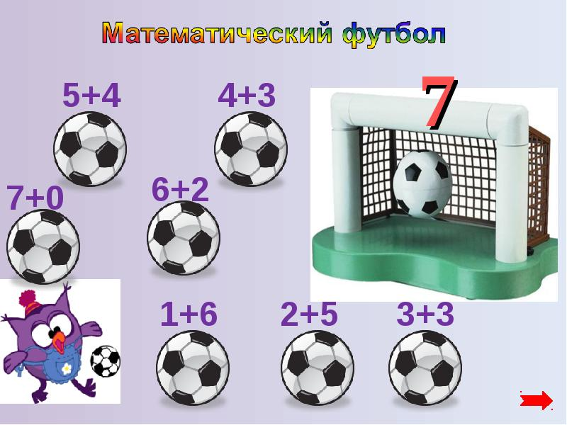
Ребята , у которых на парте лежат карточки с игрой «Футбол», выполняют задание самостоятельно.

2. Игра «Загрузи конструктор» состав чисел 9,10
А мы тем временем наведем порядок на полке с конструктором.
Расположите детали конструктора в соответствующие грузовики.
5+5 1+8 6+3 4+5 1+9
3+7 8+2 7+2 4+6

3.Работа в парах «Раскрась пирамидку»

4+3
5+1
7-2
2+2

7 – красный
6- синий
5- зеленый
4 - желтый

Ребята, посмотрите на пирамидку , она очень долго стояла на солнце и выгорела. Давайте поможем вернуть пирамидкам их первоначальный цвет.

4. Логическое задание «Интересный квадрат»
Обратите внимание на стеллажи с мячами.
Каких мячей не хватает на полке?

 | 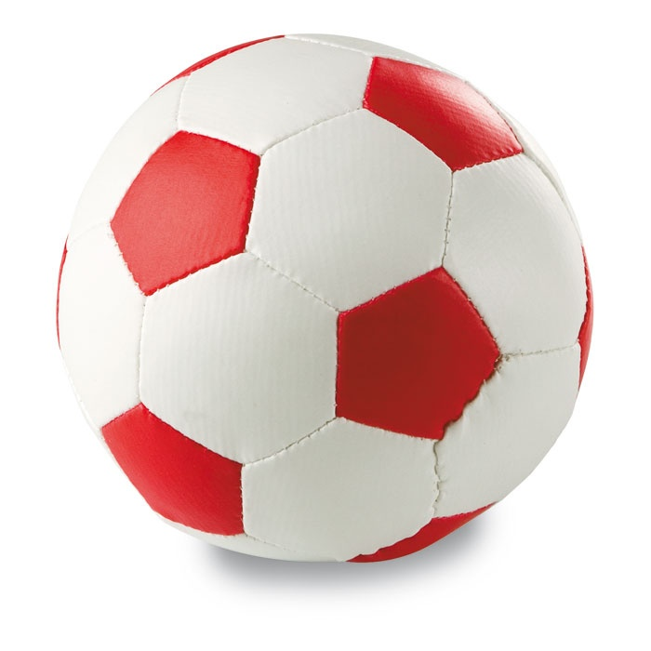 | 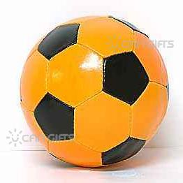

- Минутка чистописания
- Сколько неваляшек вы видите? Пропишите число восемь на первой строке, после образца.
- Расставьте Неваляшек на первой полке в порядке возрастания, запишите числа в порядке возрастания в тетрадь.
- Расставьте Неваляшек на второй полке в порядке убывания, запишите числа в порядке убывания в тетрадь.
(Самопроверка по образцу на доске, самооценка. )
- Если вы правильно выполнили задание зарисуйте на полях зеленый квадратик, если допустили одну ошибку – желтый, если две ошибки и больше – красный.
6. Физкультминутка «Заводные игрушки»
- Постановка цели и задач урока. Мотивация учебной деятельности
- На сколько увеличивается каждое последующее число на первой строке?
- На сколько уменьшается каждое последующее число?
- Какую тему будем продолжать изучать?
- Что мы должны узнать?
- Чему научиться?
IV. Первичное усвоение новых знаний
1.Работа по учебнику(стр. 112-113)
А теперь пришло время поработать с учебной книгой .
Откройте учебник, прочитайте задание в начале урока. Что будем делать?
- №1
Сколько синих бусин? По сколько будем прибавлять? Присчитывайте по 3
Какие числа на числовом отрезке выделены розовым цветом? (ответы при прибавлении к 1 по3.)
Отсчитайте от 10 по 3.
- Работа над задачей №3
Прочитайте третье задание. Можно ли его назвать задачей? Почему?
Из каких частей состоит задача?
Какой вопрос можно поставить?
Сколько флажков Ваня сделал сначала?
А потом?
Каким действием будете решать задачу?
Какие слова подсказали выбор действия?
Подумайте и с помощью числового веера покажите ответ.
Сколько всего флажков сделал Ваня?
Как мы получили 9 флажков?
- Гимнастика для глаз «Воздушные шары»
- Первичная проверка понимания
Работа над задачей №4
Прочитайте задачу.
Прочитайте условие задачи.
Прочитайте вопрос задачи.
О ком рассказывается в задаче?
Сколько воробьёв сидело на кусте?
Сколько воробьёв улетело?
Если воробьи улетели, их стало больше или меньше?
Каким действием будем решать задачу?
Поднимите руку, кто понял задачу и может решить сам.
(Один ученик записывает решение с обратной стороны доски, учитель помогает тем, кто сомневается.)

- Первичное закрепление изученного материала
- Игра «Математическое лото»
Комментированное решение примеров
Ребята, вы любите играть в лото. Сейчас вам представится такая возможность.
(На доске поле с ответами и отдельные карточки с примерами. Дети находят ответы, а примеры записывают в тетрадь)
6+3 4+3
8-3 5-3
Первый столбик комментированное решение, второй столбик самостоятельно.
Взаимопроверка , взаимооценка.

- Повторение о геометрических фигурах.
1) №9
Посмотрите на задание № 9. Какие геометрические фигуры вы видите?
Самостоятельно измерьте отрезки.
Назовите самый длинный отрезок.
Чему равна его длина?
Назовите самый короткий отрезок.
Чему равна их длина?
Начертите отрезок на 3 см короче самого длинного отрезка.
Какие геометрические фигуры вы знаете ещё?
2)Практическая работа в группах
Игровой отдел « У Деда Мороза»
Составление рисунка из геометрических фигур
На полке с настольными играми есть замечательная игра «Головоломка». Хотите поиграть? Тогда давайте объединимся в группы. У вас на партах лежат фигурки игрушек: ракета, лодочка и машинка. Объединитесь ребята с одинаковыми игрушками. И составьте из геометрических фигур свою общую игрушку.
VII.Итоги урока. Рефлексия
- Вот и подошел к концу наш урок .
- Где мы с вами побывали?
- Какие игрушки в нашем магазине вам понравились больше всего?
- Какие знания приобрели.
- На карте урока отметьте желтым солнышком самое интересное задание, оранжевым солнышком задание , которое вы выполнили лучше всего, тучкой самое сложное задание.
- Ребята, на память о нашем сегодняшнем уроке я дарю вам игрушку-магнитик символ наступающего нового года.

